**CHƯƠNG 1: GIỚI THIỆU CHUNG VỀ CÔNG TY TMA SOLUTIONS**

1. **Thông tin về đơn vị thực tập:**
   1. ***Quá trình hình thành và phát triển của công ty TMA Solutions:***

TMA Solutions được thành lập năm 1997, là công ty phần mềm hàng đầu Việt Nam. Với sự phát triển bền vững về nhân lực, hiện nay, TMA đã xây dựng được đội ngũ hơn 2400 kỹ sư trẻ, nhiệt huyết luôn nhận được sự tin cậy, đánh giá cao từ phía khách hàng. Mục tiêu của TMA là trở thành tập đoàn công nghệ cao hàng đầu và góp phần đưa tên Việt Nam vào bản đồ gia công phần mềm thế giới.

TMA Solutions hiện là đối tác tin cậy có nhiều năm kinh nghiệm thực hiện những dự án lớn & phức tạp với những công nghệ mới nhất với hơn 100 khách hàng đến từ hơn 27 quốc gia trên thế giới.

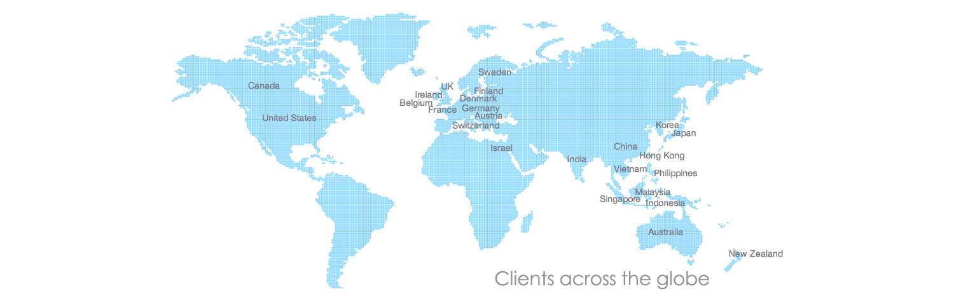

**Các trụ sở của TMA trên toàn thế giới:**

* Vietnam: Ho Chi Minh City
* USA: San Jose
* Canada: Ottawa
* Australia: Melbourne
* Japan: Tokyo

**Các giải thưởng, bằng khen đạt được:**

* Bằng khen của Ủy ban Nhân dân Thành phố Hồ Chí Minh: Có thành tích xuất sắc trong lĩnh vực CNTT-TT, góp phần tích cực vào sự phát triển CNTT-TT của Thành phố.
* Huy Chương Vàng Xuất khẩu Phần Mềm (15 năm liền từ 2004 đến 2018).
* Top 5 Đơn Vị Gia Công Xuất khẩu Phần Mềm Hàng Đầu năm 2009 đến 2018.
* Bằng khen của VINASA: Có thành tích xuất sắc, đóng góp cho các hoạt động của Hiệp hội và cho sự phát triển của ngành phần mềm, dịch vụ công nghệ thông tin Việt Nam.
* Là một trong 15 công ty hàng đầu thế giới trong việc áp dụng hiệu quả quy trình gia công phần mềm (Báo cáo của công ty tư vấn Mỹ Aberdeen, 09/2002).
* Đối tác chính thức của Microsoft từ 2007 đến 2018.
* Đạt nhiều chứng chỉ quốc tế cao cấp (CMMI-L5, TL 9000, ISO 9001:2000, ISO 27001:2013).
  1. ***Tổ chức và các lĩnh vực hoạt động của công ty:***

**TMA chuyên cung cấp các dịch vụ và giải pháp cho nhiều lĩnh vực:**

* Software Development
* Software Testing
* Porting & Migration
* Production Support
* IT Managed Services
* Visual Design
  1. ***Cơ cấu tổ chức quản lý sử dụng nguồn nhân lực:***

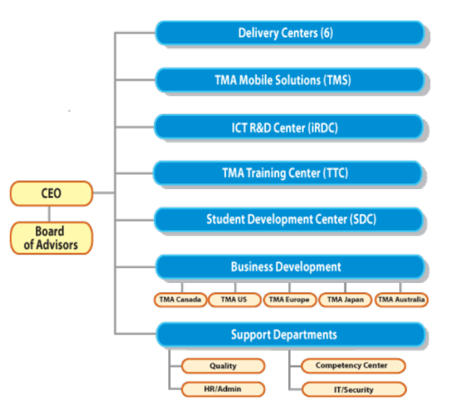**Hình 1. Sơ đồ tổ chức TMA Solutions**

* 1. ***Tình hình hoạt động của doanh nghiệp trong 3-5 năm:***
     1. ***Tình hình cơ sở vật chất:***
     2. ***Tình hình sản xuất kinh doanh của công ty:***
     3. ***Phương hướng hoạt động trong thời gian tới:***

**Năm 2015:**

* Đạt 1800 nhân viên
* Ra mắt People CMM
* Ra mắt hệ thống truyền hình cho truyền thông nội bộ

**Năm 2016:**

* Ra mắt Techday 2016
* Thành lập dịch vụ phân tích kinh doanh(Business Analysis service )
* Ra mắt giải pháp thương mại điện tử, Microsoft và CRM

**Năm 2017:**

* Kỷ niệm 20 năm
* Đạt 2000 nhân viên
* Được trao huy chương vàng về gia công phần mềm trong 14 năm liên tiếp
* Thành lập TMA Innovation Center

**Năm 2018:**

* Thành lập trung tâm phần mềm tự đông TMA(TMA Automotive Software Center )
* Thành lập TMAsia in Singapore
* Thành lập TMA Binh Dinh
* Khởi công xây dựng TMA Innovation Park in Quy Nhon
* Thành lập TMA Blockchain Development Center
* Thành lập TMA DevOps Service Center

**Sự tăng trưởng về số lượng nhân viên:**

Sau hơn 21 năm tăng trưởng ổn định, quy mô đội ngũ kỹ thuật của công ty TMA Solutions đã tăng từ 6 lên 2.400 kỹ sư.

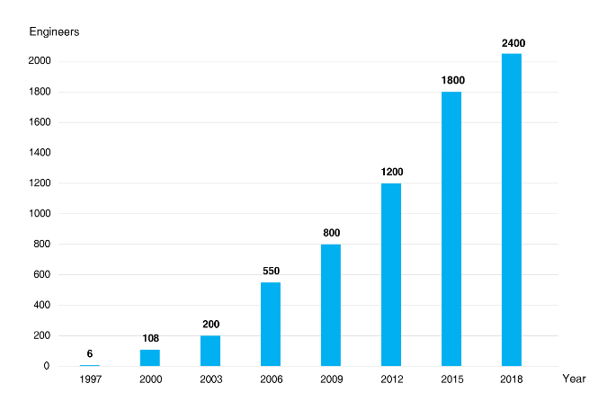**Hình 2. Sự phát triển nhân lực bền vững từ 6 người đến hơn 2400 người (1997-2018)**

- Sơ lược về sự hình thành và phát triển của đơn vị.

- Tổ chức và các lĩnh vực hoạt động của đơn vị.

- Tổ chức quản lý sử dụng các nguồn lực của đơn vị.

- Cơ cấu tổ chức.

- Tình hình hoạt động kinh doanh của doanh nghiệp trong 3 - 5 năm.

- Các nội dung khác (tuỳ theo lĩnh vực của đề tài)

1. Thông tin về vị trí sinh viên tham gia thực tập:

- Giới thiệu chung về vị trí công tác.

- Đặc điểm, yêu cầu.

- Cơ cấu tổ chức, nhiệm vụ liên quan.

Nội dung bao gồm: Tóm tắt, hệ thống hoá một cách súc tích các thông tin có liên quan.

**CHƯƠNG 2: NỘI DUNG BÁO CÁO**

1. **Tìm hiểu về GraphQL và ứng dụng:**
   1. **Giới thiệu về GraphQL:**

**GraphQL là một tiêu chuẩn API mới cung cấp một giải pháp thay thế hiệu quả, mạnh mẽ và linh hoạt hơn REST. Ban đầu GraphQL được Facebook phát triển và hiện là một open-source đang được một một cộng đồng lớn bao gồm các công ty và các cá nhân trên khắp thế giới chung tay xây dựng.**

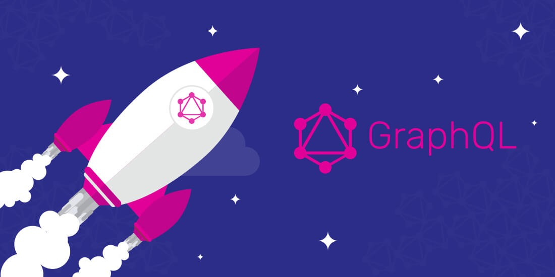

**Như ta đã biết hiện tại API đã trở thành các thành phần phổ biến của cơ sở hạ tầng phần mềm. Một API định nghĩa cách client có thể tải dữ liệu từ server và GraphQL cho phép client có thể định nghĩa chính xác dữ liệu nào nó cần từ một API.**

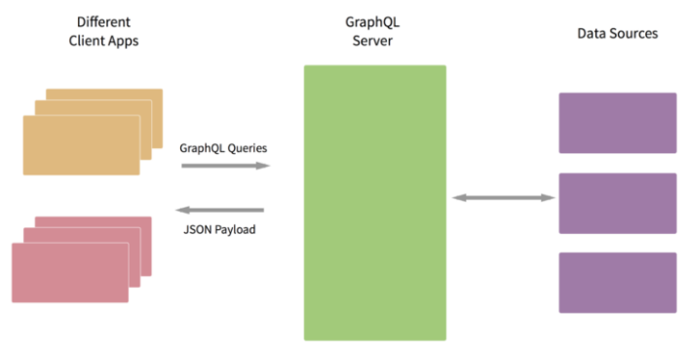 Client truy vấn đến máy chủ GraphQL bằng các truy vấn với đặc điểm: format của dữ liệu trả về được mô tả trong câu truy vấn và được định nghĩa ở phía client thay vì ở server. Nói đơn giản hơn, đây là truy vấn hướng client, cấu trúc dữ liệu không khô cứng 1 khuôn mẫu từ server (REST API) mà thay đổi theo từng ngữ cảnh sao cho hiệu quả nhất đối với client mà chỉ cần dùng duy nhất 1 endpoint.

* 1. Các thành phần trong GraphQL:

**GraphQL API được tạo ra từ 3 phần chính: schema, queries/mutations, và resolversngoài ra còn có subscriptions**

### Queries, mutations và subscription:

### Queries:

* + 1. Schema:
    2. Resolvers :
  1. **Tính năng của GraphQL:**

1. **Tổng quan về quá trình thực tập:**

Có bao nhiêu tuần thực tập thì thực hiện mỗi tuần như sau:

Nội dung thực tập mỗi ngày được giao bao nhiêu task (mỗi task [kèm theo mã công việc] được ước lượng bao nhiêu giờ phải hoàn thành, mô tả task, chụp hình giao diện hoặc hệ thống quản lý task).

Số lượng task hoàn thành (hoàn thành theo nghĩa người nghiệm thu cho pass)

Số lượng task không hoàn thành, lý do

Số người làm chung, vai trò

**CHƯƠNG 3: NHẬN XÉT, ĐÁNH GIÁ THỰC TRẠNG**

Nội dung bao gồm

3.1. Các nhận xét, đánh giá thực trạng của quá trình làm việc.

3.2. Các kiến nghị (nếu có)

**\* KẾT LUẬN**